*MODELO de RELATÓRIO FINAL*

**CENTRO UNIVERSITÁRIO PROCESSUS**

**Prática Extensionista RELATÓRIO FINAL (01/2024)**

|  |
| --- |
| **CURSO**: Direito |
| **TÍTULO DO PROJETO/AÇÃO:** Orientação sobre serviços disponíveis para homens idosos em |
| situação de acolhimento temporário |
| **PERÍODO DE EXECUÇÃO**: 01 de março de 2024 a 03 de julho de 2024 |
| **Data Início: 0**1 de março **Data Término: 0**5 de junho |
| **EQUIPE**: |
| **Nome completo Curso/matrícula** |
| Adryan Max Siqueira de Oliveira Direito/2113180000220 |
| José de Arimatéia de Sá Nunes Direito/2413180000010 |
| Eliane Lima e Silva Direito/2323180000012 |
| Erich Nazaro Nascimento Direito/2113180000179 |
| Ester Juliano Santos Davanço Direito/2313180000042 |
| Elda Normandia Pereira Direito/2223180000156 |
| Shirley C. de Freitas Oliveira Direito/2313180000152 |
| **PROFESSOR (A) ARTICULADOR (A) (orientador (a))**: Prof. Luíza Faria |
|  |
| **INSTITUIÇÃO PARCEIRA:** CASA VIVA: Unidade de Acolhimento para Idosos-UNAI |
|  |
| **PÚBLICO-ALVO:** Homens Idosos em situação de acolhimento temporário. |
|  |
| **RESUMO** |
| O projeto proposto busca apresentar uma abordagem abrangente e relevante para a orientação das pessoas em Serviço de Acolhimento Institucional para idosos sobre seus direitos e os serviços disponíveis nos sistemas de assistência social e saúde em Brasília-DF. Com a sua implementação, espera-se alcançar diversos impactos positivos.  Ao promover palestras e disponibilizar material informativo sobre os serviços do SUS e SUAS para as pessoas acolhidas no SIASI/SEDES/GDF, espera-se que elas estejam mais bem informadas e conscientes sobre os recursos e apoios disponíveis para sua saúde e bem-estar, promovendo uma melhor utilização dos serviços e uma maior autonomia na gestão de sua própria saúde. |
|  |
| Durante a apresentação, fomos recebidos pela gerente da unidade, |
| Elisandra, e pela acessora da unidade, Marcelle. |
|  |
|  |

|  |
| --- |
| **RESULTADOS ESPERADOS** |
| Discriminação dos recursos financeiros utilizados, se for o caso. |
| Não tivemos nenhum custo. As cartilhas produzidas para a produção desse trabalho foram doadas por um colega de curso. |
|  |
|  |
|  |
| Quantidade de beneficiários (estimativa) |
| Presentes no dia da apresentação havia 21 pessoas, mas esperamos que um público maior seja atingido, através da divulgação dos presentes e da própria instituição para outras pessoas. |
|  |

**Observações:**

|  |
| --- |
|  |
|  |
|  |

**ANEXOS AO RELATÓRIO:**

1. Projeto
2. Cartilha
3. Registros fotográficos da apresentação.

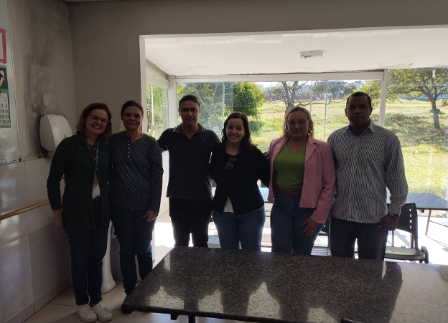

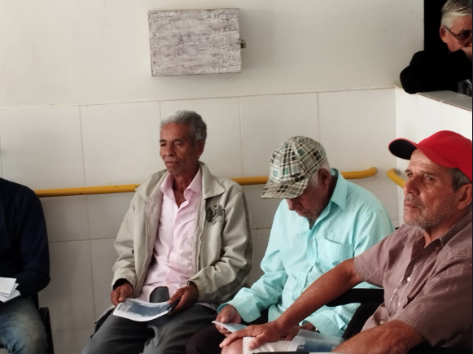

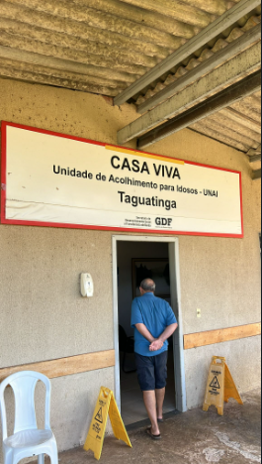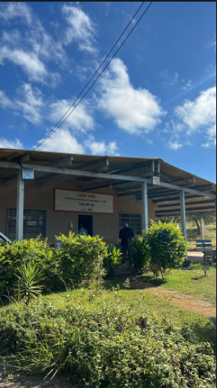

Profa. Luíza Faria

Professor(a) articulador(a)

Coordenador(a) de Curso

Coordenador(a) de Extensão